สรุปผลการดำเนินกิจกรรม
ตามโครงการสานพลังเครือข่ายพัฒนาชุมชนสร้างชุมชนเกื้อกูล จังหวัดพิษณุโลก
อำเภอ......พรหมพิราม.......
***************************
กิจกรรมที่ 2 สร้างทีมเพื่อขับเคลื่อนชุมชนเกื้อกูล (ดำเนินการระดับหมู่บ้านๆ ละ 20 คน)
วันที่ดำเนินการ 28 กรกฎาคม 2559
สถานที่ดำเนินการ อาคารเอนกประสงค์บ้านคุ้งเตาเหล้า หมู่ที่ 7 ตำบลพรหมพิราม อำเภอพรหมพิราม
จังหวัดพิษณุโลก ผู้เข้าร่วมกิจกรรม 20 คน
ผลที่ได้จากการดำเนินกิจกรรม (โปรดระบุ)
ทีมขับเคลื่อนชุมชนเกื้อกูล มีความเข้าใจการขับเคลื่อนโครงการสร้างชุมชนเกื้อกูลร่วมกัน ได้วิเคราะห์ชุมชนร่วมกัน พร้อมทั้งกำหนดแนวทางการขับเคลื่อนชุมชนเกื้อกูล ร่วมคิดกิจกรรมเกื้อกูลสร้างสรรค์ และมีการจัดทำแผนปฏิบัติการขับเคลื่อนกิจกรรม
1) กำหนดแนวทาง/กิจกรรมชุมชนเกื้อกูลของหมู่บ้าน
-กิจกรรมลงแขก ได้ดำเนินการร่วมกันพัฒนาหมู่บ้านตามคุ้มต่างๆ และพื้นที่สาธารณะ การร่วมกันทำน้ำยาเอนกประสงค์ เพื่อลดรายจ่ายเพิ่มรายได้ให้คนในชุมชน
-กิจกรรมลงคลอง ได้ร่วมกันทำความสะอาด การอนุรักษ์รักษาแหล่งน้ำ กิจกรรมปล่อยปลา
-กิจกรรมถนนสวย โดยร่วมกันทำความสะอาด พัฒนาถนนหนทางในหมู่บ้าน รวมถึงการปลูกไม้ดอกไม้ประดับสองข้างทางให้มีความสวยงาม
-กิจกรรมหน้าบ้านน่ามอง ครัวเรียนในหมู่บ้านมีการทำความสะอาด จัดหน้าบ้านให้เป็นระเบียบสวยงาม มีการปลูกไม้ดอกไม้ประดับ รวมถึงพืชผักสวนครัวรั้วกินได้
-กิจกรรมครัวชุมชน ชุมชนร่วมกันปลูกผักสวนครัว เป็นคุ้มผักต่าง ๆ และสนับสนุนให้ทุกครัวเรือนปลูกผักสวนครัว ไม้ผล เลี้ยงสัตว์ ไว้แบ่งปัน
-กิจกรรมคัดแยกขยะ สนับสนุนให้ทุกครัวเรือนมีการคัดแยกขยะ นำขยะมารีไซเคิ้ล มีการทำปุ๋ยหมัก น้ำหมักชีวภาพ
2) ที่ประชุมมีมติดำเนินกิจกรรม การเลี้ยงไก่ไข่ จัดอยู่ในกิจกรรมเกื้อกูลประเภท ครัวชุมชน ที่ใช้งบประมาณ 10,000 บาท ในการสนับสนุนการดำเนินกิจกรรมเกื้อกูลสร้างสรรค์ของหมู่บ้าน
3) แผนปฏิบัติการขับเคลื่อนกิจกรรมเกื้อกูล โดยระบุห้วงเวลา และความถี่ในการดำเนินงานแต่ละกิจกรรม

ที่ | กิจกรรม | ประเภทกิจกรรมเกื้อกูล | ระยะเวลา | ผู้รับผิดชอบ
1 | การปลูกพืชผักสวนครัวในพื้นที่คุ้มบ้าน | ครัวชุมชน | ทุกสัปดาห์ | หัวหน้าคุ้ม
2 | การทำความสะอาด จัดระเบียบ สิ่งแวดล้อมในหมู่บ้าน และหน้าบ้าน | ลงแขก  หน้าบ้านน่ามอง | ทุกวันเสาร์ | ประชาชนในหมู่บ้าน
3 | พัฒนา ทำความสะอาดถนนหนทางในหมู่บ้าน | ถนนสวย | ทุกวันเสาร์ | ประชาชนในหมู่บ้าน
4 | คัดแยกขยะ | คัดแยกขยะ | ทุกวัน | หัวหน้าครัวเรือน
5 | ทำน้ำยาเอนกประสงค์ | ลงแขก | เดือนละ 1 ครั้ง | ประชาชนในหมู่บ้าน
6 | การอนุรักษ์รักษาแหล่งน้ำ กิจกรรมปล่อยปลา | ลงคลอง | เดือนละ 1 ครั้ง | ประชาชนในหมู่บ้าน

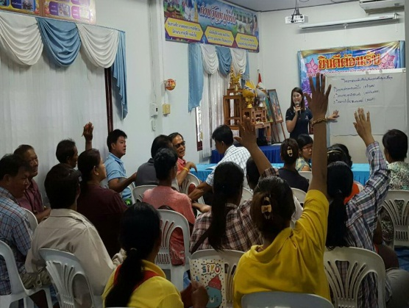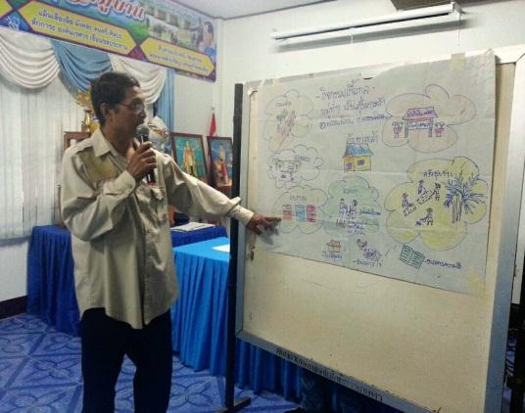
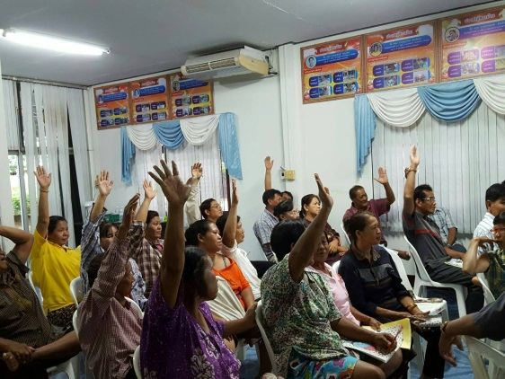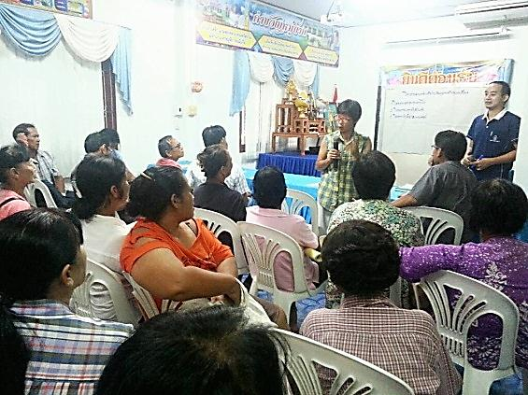

กิจกรรมที่ 3 สนับสนุนการดำเนินกิจกรรมสร้างสรรค์ (ดำเนินการยกระดับหมู่บ้านๆละ 10,000 บาท)
ชื่อกิจกรรมชุมชนเกื้อกูลสร้างสรรค์ เลี้ยงไก่ไข่
รายละเอียดค่าใช้จ่ายงบประมาณ 10,000 บาท
ที่ | รายการ | จำนวน (หน่วย) | ราคา/หน่วย (บาท) | จำนวนเงิน (บาท)
1 | ไก่พันธุ์ไข่ อายุ16 สัปดาห์ | 40 ตัว | 250 | 10,000

วัน เดือน ปี ที่ดำเนินการ 10 สิงหาคม 2559
สถานที่ดำเนินการ บ้านคุ้งเตาเหล้า หมู่ที่ 7 ตำบลพรหมพิราม อำเภอพรหมพิราม จังหวัดพิษณุโลกผู้เข้าร่วมกิจกรรม.........30......คน
ผลที่ได้จากการดำเนินกิจกรรม (โปรดระบุ)
ทีมขับเคลื่อนชุมชนเกื้อกูลบ้านคุ้งเตาเหล้า ได้สนับสนุนการดำเนินกิจกรรมชุมชนเกื้อกูลสร้างสรรค์ โดยได้รับงบประมาณจากกรมการพัฒนาชุมชน ชุมชนจึงนำมาดำเนินกิจกรรมการเลี้ยงไก่ไข่ โดยมีการอบรมให้ความรู้ในการเลี้ยงไก่ไข่ และ ให้สมาชิกนำไก่ไข่ไปเลี้ยงเมื่อถึงกำหนดเวลาการคืนทุนก็จะนำมาส่งคืน และคณะกรรมการก็จะให้สมาชิกรายใหม่ได้นำไก่ไข่ไปเลี้ยงต่อเป็นการขยายครัวเรือนที่สนใจในการเลี้ยงไก่ไข่ โดยกลุ่มจะให้สมาชิกนำไข่ไก่ที่เหลือจากการบริโภค หรือแบ่งไว้บางส่วนมาขายให้กับธนาคารไก่ไข่บ้านคุ้งเตาเหล้า ธนาคารไข่ไก่ก็จะนำไข่ขายในหมู่บ้านในราคาถูกกว่าท้องตลาด ทำให้สมาชิกลดรายจ่าย เพิ่มรายได้ และเกิดการเอื้อเฟื้อแบ่งปันกันในชุมชน ซึ่งได้รับความสนใจจากคนในชุมชนเป็นจำนวนมาก ปัจจุบันมีสมาชิกจำนวน 30 ราย ในอนาคตจะมีการขยายผลแก่ประชาชนในชุมชนอย่างต่อเนื่อง

